Planeación:
Primaria (N3)
Tercero de Primaria.

Noviembre-Diciembre

Ética, Naturaleza y Sociedades
Tercero de primaria (N3)
Libro 2

Objetivo del mes:

*** PREGUNTA GENERADORA: ¿Por qué es importante dialogar?

Lección 36: ¿Qué es dialogar?

Objetivo: Explicar qué es una asamblea comunitaria de manera sencilla

Concepto significativo:
Dialogar: Consiste en conversar con otras personas, escuchando activamente sus comentarios, respetando sus puntos de vista y turnos para hablar, siempre buscando encontrar un punto en común o una solución a algún problema específico. El diálogo permite llegar a acuerdos de manera respetuosa y organizada para procurar el bien común.

Actividad:
- Lápiz Lector.
- Realizar los ejercicios de libro 2, C4 p.p. 44 y 45.

Tercero de primaria (N3)
Objetivo del mes:
a) Fecha de publicación: Martes 25 de noviembre | c) Fecha de entrega: Miércoles 26 de noviembre.
b) Descripción: TAREA. Hablemos con respeto
- Escribe en tu cuaderno tres reglas para tener un buen diálogo, por ejemplo:
- Escuchar sin interrumpir
- Hablar con respeto
- Esperar mi turno para participar

Videos para ver:

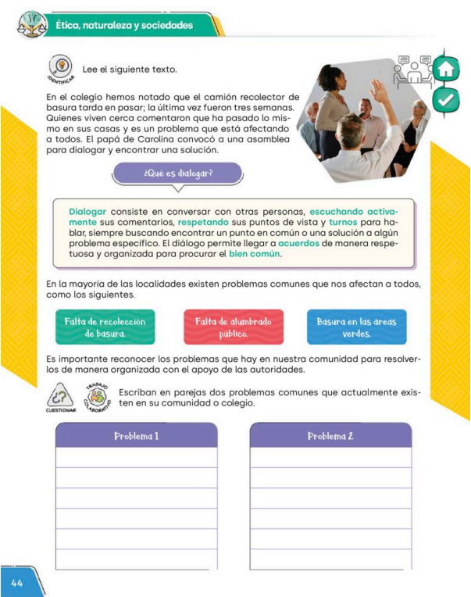

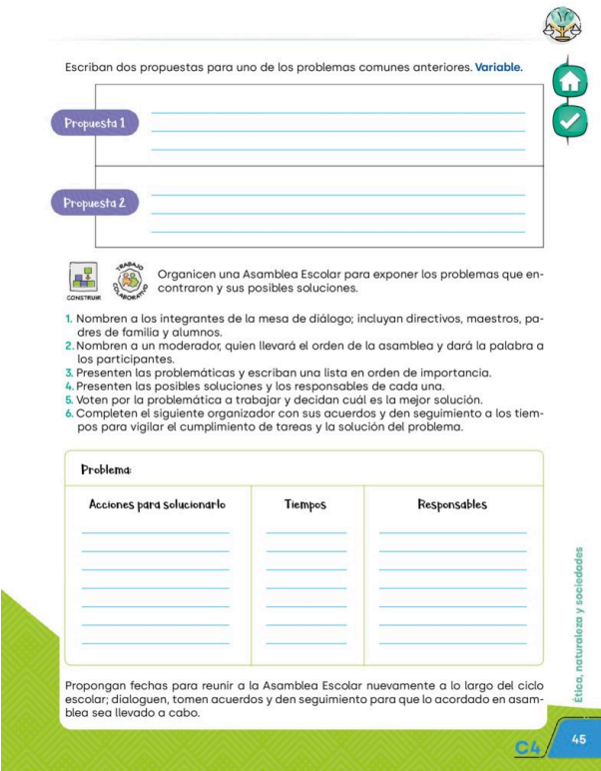

Objetivo del mes:

Lección 37: Un trato digno para todos

Objetivo: Explicar qué es la integridad social

Concepto significativo:
Integridad personal: Es el equilibrio entre los principios, valores y emociones de una persona y su forma de actuar, de manera íntegra y honesta, con ella misma y con los que la rodean.
Coherencia entre principios y acciones: Actuar de acuerdo con los valores y creencias personales, manteniendo congruencia entre lo que se piensa, se dice y se hace.
Responsabilidad: Cumplir con los compromisos y obligaciones, asumiendo las consecuencias de las propias decisiones y acciones.
Honestidad: Comportarse con sinceridad y transparencia, diciendo la verdad y evitando engaños o actos que afecten la confianza.
Respeto hacia uno mismo y hacia los demás: Reconocer el valor propio y el de otras personas, tratando a todos con dignidad, consideración y cortesía.
Ética y moralidad: Guiarse por principios que permiten distinguir entre lo correcto y lo incorrecto, actuando de manera justa y con integridad.

Actividad:
- Lápiz Lector.
- Realizar los ejercicios de libro 2, C5 p.p. 22 y 23.

Tercero de primaria (N3)
Objetivo del mes:
a) Fecha de publicación: Miércoles 26 de noviembre | c) Fecha de entrega: Jueves 27 de noviembre.
b) Descripción: TAREA. Trato digno
- Escribe en tu cuaderno:
- ¿Qué significa tratar a alguien con dignidad?
- Dibuja una situación donde alguien recibe buen trato.

Videos para ver:

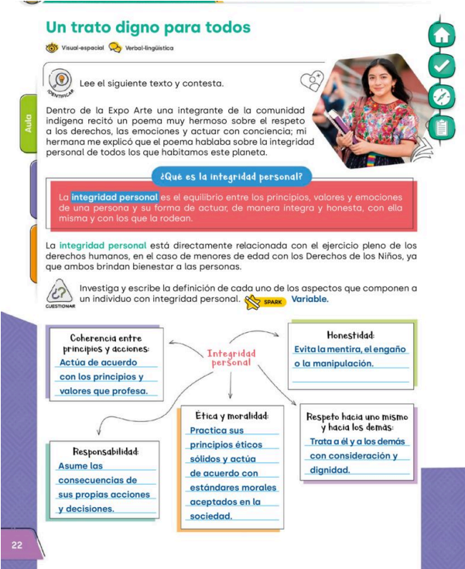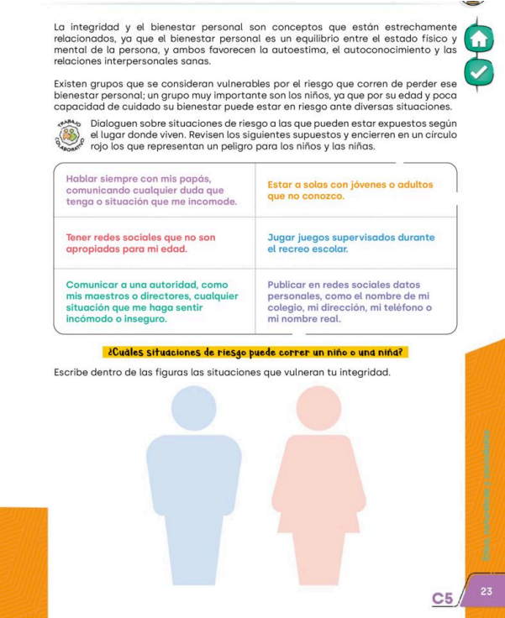

Objetivo del mes:

Lección 38: ¿Qué es un fanzine?

Objetivo: Elaborar un fanzine propio

Concepto significativo:
Fanzine: La palabra proviene de fan, que es una aficionado y cine de revista en inglés, los fanzines surgieron el siglo pasado y son historietas creadas por personas no profesionales o aficionados sobre diversos temas, ya sea políticos, periodísticos, literarios o de ciencia ficción, entre otros.

Actividad:
- Lápiz Lector.
- Realizar los ejercicios de libro 2, C5 p.p. 24 y 25.

Tercero de primaria (N3)
Objetivo del mes:
a) Fecha de publicación: Jueves 27 de noviembre | c) Fecha de entrega: Martes 2 de diciembre.
b) Descripción: TAREA. Mi primer mini-fanzine
- Dibuja la portada de un fanzine sobre un tema que proteja a los niños, como:
- No a la violencia
- Cero discriminaciones
- Derecho a jugar
- Derecho a ser escuchados

Videos para ver:

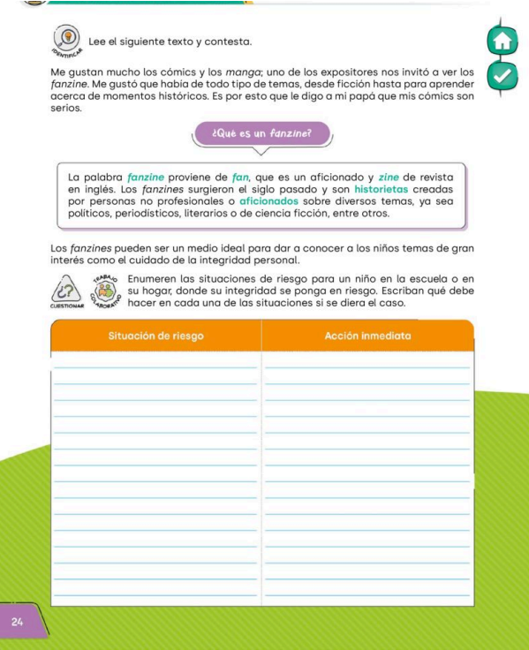
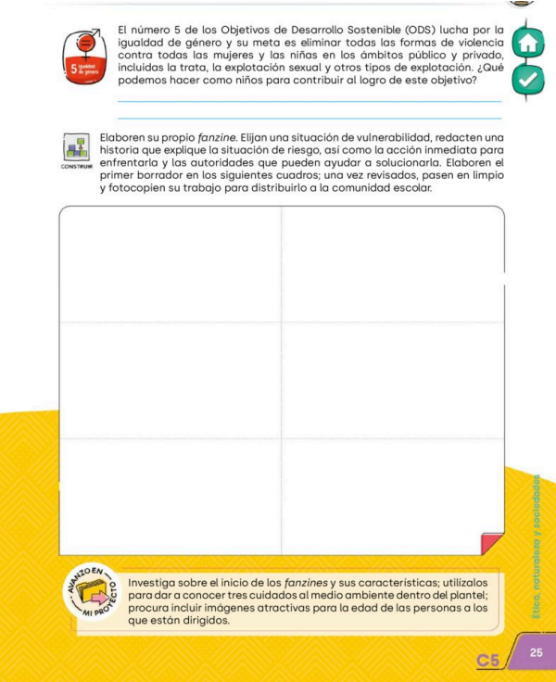

Objetivo del mes:

Lección 40: Una escuela segura

Objetivo: Comprender lo que es un riesgo

Concepto significativo:
Riesgo: Es la probabilidad de que ocurra un evento específico, que pueda causar daños a personas o pérdidas materiales; considerando tanto la naturaleza del evento como la vulnerabilidad de los elementos afectados será la magnitud de las afectaciones que provoque.
Fenómenos perturbadores: Ponen en riesgo a la comunidad, al entorno y al medio ambiente, pudiendo llegar a ser desastres naturales.

Actividad:
- Lápiz Lector.
- Realizar los ejercicios de libro 2, C5 p.p. 26 y 27.

Tercero de primaria (N3)
Objetivo del mes:
a) Fecha de publicación: Miércoles 3 de diciembre | c) Fecha de entrega: Jueves 4 de diciembre.
b) Descripción: TAREA. Señales de Riesgo
- Dibuja una señal para cada riesgo.
- Avalancha (Dibuja una montaña con nieve cayendo)
- Incendio (Dibuja una llama)
- Volcán (Dibuja un volcán con humo)
- Agua que sube (Dibuja agua subiendo)

Videos para ver:

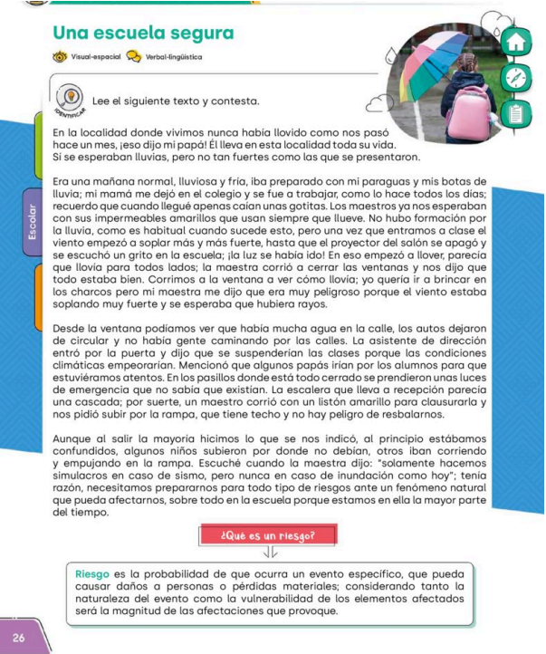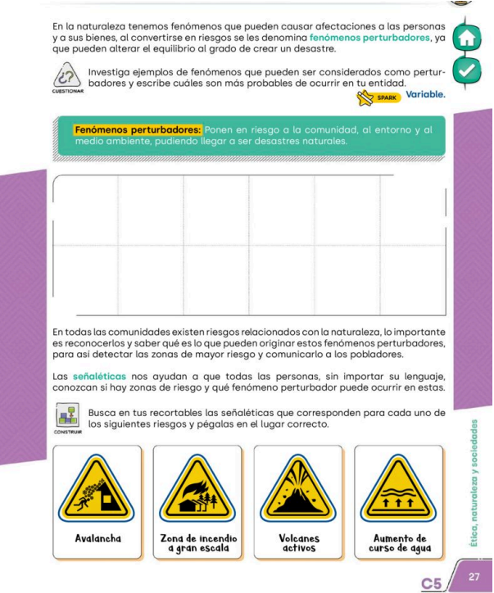

Objetivo del mes:

Lección 41: Plan de contingencia

Objetivo: Comprender qué es y cómo hacer un plan de contingencia

Concepto significativo:
Plan de contingencia: Es un instrumento preventivo en el que se determinan las acciones y los responsables de ejecutarlas a partir de la inminencia o presencia de distintos fenómenos perturbadores sobre la vida, bienes y entorno de la población.

Actividad:
- Lápiz Lector.
- Realizar los ejercicios de libro 2, C5 p.p. 28 y 29.

Tercero de primaria (N3)
Objetivo del mes:
a) Fecha de publicación: Jueves 4 de diciembre | c) Fecha de entrega: Martes 9 de diciembre.
b) Descripción: TAREA. Mi plan de contingencia
- Escribe una frase cortita para explicar qué es un plan de contingencia y dibuja qué harías tú para estar seguro en una emergencia.
- ¿Qué es un plan de contingencia?
- Dibuja qué harías para estar seguro
(Por ejemplo: salir rápido, llamar a un adulto, ir a un lugar seguro)

Videos para ver:

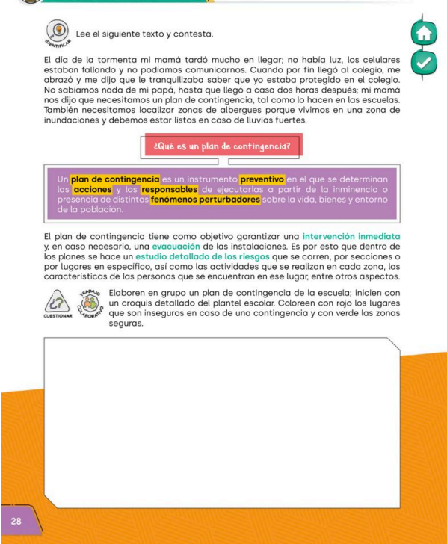
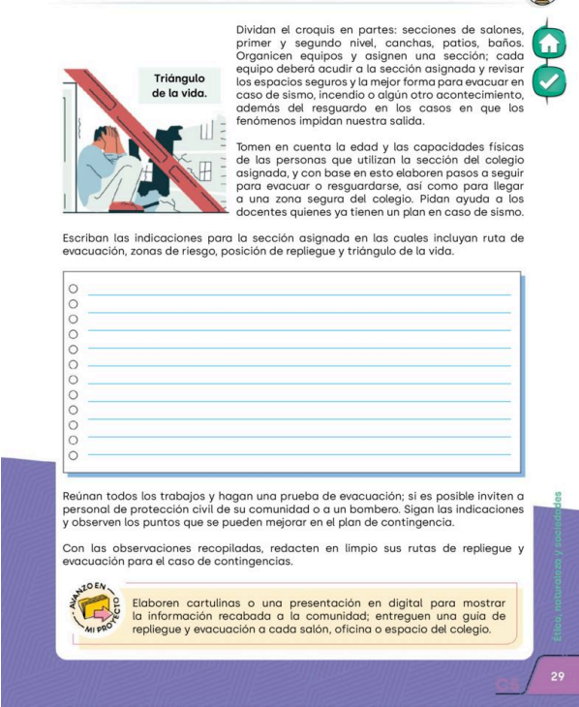

Objetivo del mes:

Lección 42: Nos preparamos ante los desastres

Objetivo: Comprender como podemos prepararnos ante los desastres naturales.

Concepto significativo:
Día Internacional para la Reducción de los Desastres Naturales: La Organización de las Naciones Unidas (ONU) creó la conmemoración de este día para concientizar a los gobiernos y a las personas con el fin de prevenir o minimizar los efectos de los desastres, ya sean naturales o creados por la actividad humana.

Actividad:
- Lápiz Lector.
- Realizar los ejercicios de libro 2, C5 p.p. 30.

Tercero de primaria (N3)
Objetivo del mes:
a) Fecha de publicación: Martes 9 de diciembre | c) Fecha de entrega: Miércoles 10 de diciembre.
b) Descripción: TAREA. ¿Por qué existe este día?
- Lee el texto del libro C5 página 30 y responde con una frase corta.
- ¿Para qué sirve el Día Internacional para la Reducción de los Desastres Naturales?
- Dibuja algo que ayude a prevenir desastres.
(Por ejemplo: no tirar basura, plantar árboles, cuidar el agua, etc.)

Videos para ver:

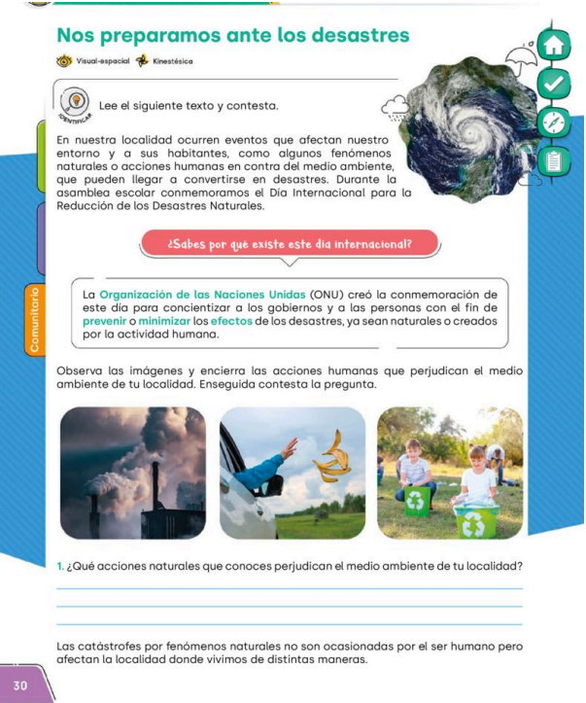

Objetivo del mes:

Lección 43: ¡Todos somos iguales!

Objetivo: Comprender por qué todos somos iguales.

Concepto significativo:
Igualdad de género: Consiste en que mujeres, hombres, niñas y niños gocen por igual de los mismos derechos, recursos, oportunidades y protecciones.

Actividad:
- Lápiz Lector.
- Realizar los ejercicios de libro 2, C6 p.p. 28.

Tercero de primaria (N3)
Objetivo del mes:
a) Fecha de publicación: Miércoles 10 de diciembre | c) Fecha de entrega: Jueves 11 de diciembre.
b) Descripción: TAREA. Igualdad para todos
      - ¿Por qué es importante la igualdad entre niños y niñas?
      - Dibuja algo que represente igualdad.
(Por ejemplo: un niño y una niña jugando lo mismo, compartiendo tareas, estudiando juntos)

Videos para ver:

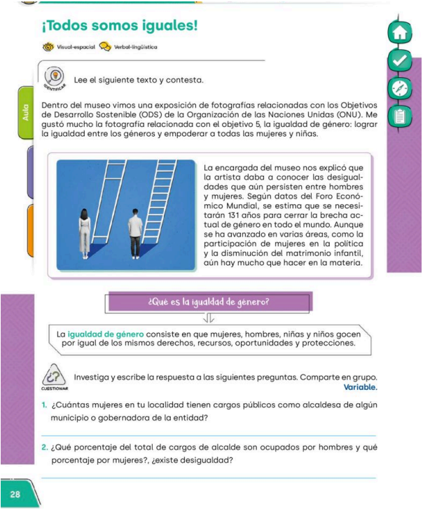

Objetivo del mes:

Lección 44: Roles de género

Objetivo: Comprender por qué todos somos iguales.

Concepto significativo:
Género: Es el conjunto de construcciones sociales, culturales, psicológicas y conductuales que una sociedad asigna a las personas sobre la base de su sexo biológico.
Rol de género: Está conformado por los comportamientos, las actividades, expectativas y normas socialmente construidas que una sociedad considera apropiados para las personas en función de su género.

Actividad:
- Lápiz Lector.
- Realizar los ejercicios de libro 2, C6 p.p. 29.

Tercero de primaria (N3)
Objetivo del mes:
a) Fecha de publicación: Jueves 11 de diciembre | c) Fecha de entrega: martes 16 de diciembre.
b) Descripción: TAREA. Igualdad en imágenes
- Busca en revistas tres fotos que representen igualdad entre niños y niñas y pégalas en el espacio de tu libro, C6 página 29.

Videos para ver:

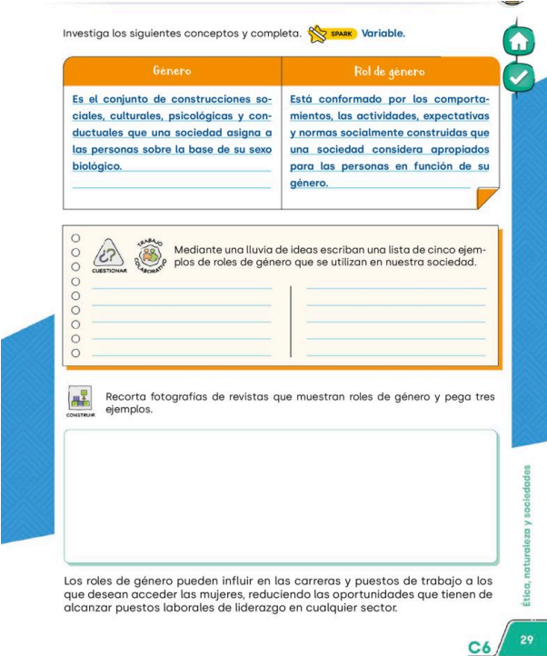

Objetivo del mes:

Lección 45: ¿Cuánto aprendí?

Objetivo: Realizar simulacro de examen de evaluación mensual de diciembre

Concepto significativo:

Actividad:
- Realizar la evaluación de la p.p. 44

Tercero de primaria (N3)
Objetivo del mes:
a) Fecha de publicación: Martes 16 de diciembre | c) Fecha de entrega: Miércoles 17 de diciembre.
b) Descripción: TAREA. Temario para evaluación mensual
- Imprimir y pegar en el cuaderno el temario de la evaluación mensual de diciembre.

Videos para ver:

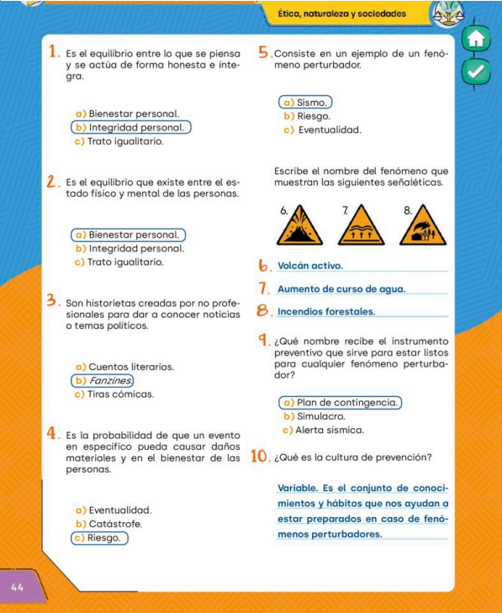

Objetivo del mes:

Lección 47: Estereotipos de género

Objetivo: Cómo los niños pueden contribuir a alcanzar la equidad de género

Concepto significativo:
Estereotipos de género: Son una percepción de la sociedad sobre las características, los comportamientos, roles y atributos que se consideran apropiados para hombres y mujeres específicamente.

Actividad:
- Lápiz Lector.
- Realizar los ejercicios de libro 2, C6 p.p. 30 y 31

Tercero de primaria (N3)
Objetivo del mes:

Videos para ver:

